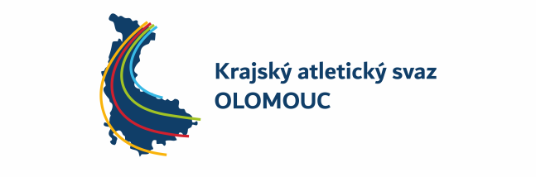

Semifinále MMAS DRUŽSTEV MLADŠÍHO ŽACTVA

Závody se uskuteční za částečné finanční podpory Českého atletického svazu a Olomouckého kraje

Zpravodaj mladší žactvo - semifinále 2021

Semifinále je určeno pro 5nejlepších družstev Olomouckého a Jihomoravského kraje:
Uskuteční se 26.9.2021 v Brně , časový pořad bude začínat v 9,55hod. Pořadatelem je Moravská Slavia Brno.
Postupující družstva.
Mladši žáci: Mladší žákyně:
AHA Vyškov,z.s. AC Moravská Slavia Brno,z.s.
AK Olomouc,z.s AK Olomouc,z.s
AK Prostějov,z.s. AK Prostějov,z.s.
SK Přerov,z.s. SK Přerov, z.s,
TJ Lokomotiva Břeclav, z.s. AK Kuřim,z.s.
TJ Šumperk, z.s. TJ Šumperk, z.s.
AC Moravská Slavia Brno,spolek AK Olymp Brno, z.s.
Atletika Slavkov u Brna,z.s. JAC Brno A, z.s.
TJ Sokol Nová Hradečná SK Speed Brno, spolek
BYAC Brno, z.s. TJ Uničov, z.s.

Soutěže:
Žáci | 60 m, 150 m, 300 m, 800 m, 1500 m, 60 m př., 4x60 m, výška, dálka, koule 3kg, oštěp 500g,kriket
Žákyně | 60 m, 150 m, 300 m, 800 m, 1500 m, 60 m př., 4x60 m, výška, dálka, koule 2kg, oštěp 400g,kriket
Za družstvo může startovat nejvýše 20 závodníků a závodnic. Oddíl může přihlásit nejvýše 2 závodníky nad maximální počet v družstvu. Start závodníků mimo soutěž bude umožněn po dohodě s pořadatelem a ŘP. Závodníci a závodnice mohou startovat nejvýše ve 3 disciplínách včetně štafet. Mladší žáci a žákyně mohou startovat,jen pokud byli členy družstva v základním kole.
Propozice budou vyvěšeny na stránkách ČAS.

V Šumperku dne 20.9.2021 Jarmila Hynková
Řídící soutěže

